测 试 过 程 文 档
故障场景测试
服务不可用、模型不可达、非法请求：会不会整体瘫掉

项目 | 报销助手智能体系统
环境 | http://127.0.0.1:8124
用例数 | 9 条
执行日期 | 2026-11-06
结论 | 通过

本文件由测试脚本实际执行结果生成，截图/图表与 results.json 同源。

一、测试目标与范围
验证依赖故障时的降级与错误处理：模型不可用仍能给条文，非法输入不 500，服务不可用能被快速发现。
维度 | 说明
被测对象 | 报销助手 MVP（问答、预检、草稿、确认、后台）
不测内容 | OCR、真实 OA 提交、外部税务查验（本期不交付）
通过标准 | P0 用例 100%，P1 ≥95%；无 P1/P2 未闭环缺陷
证据 | results.json + 本文用例表 + 过程图

二、场景设计
本场景属于五类测试中的“故障”类，设计原则如下：
1. 两类故障：外部依赖（模型 API）与内部输入（非法 JSON/缺参/未知路由）。
2. 模型故障用“指向已关闭端口”的方式注入，确保真实走异常分支，而非改代码模拟。
3. 断言“可用性”而非“正确性”：有降级提示、有条文、无 500。
设计要点
用例不是“点一遍”，每条都必须能回答：输入是什么、预期是什么、失败时如何定位。无法自动判定的，降级为人工复核并留记录。

三、测试环境与数据
主实例 8124（离线模式）+ 故障实例 8125（LLM_API_KEY 伪造、BASE_URL 指向 127.0.0.1:9、超时 3s）。
项 | 值
应用地址 | http://127.0.0.1:8124（隔离实例）
数据库 | Test/_runtime/data/test.db（独立，不污染交付库）
账号 | zhangwei/emp123（员工）、admin/admin123（管理员）
模型 | 离线规则大脑（无 API Key）；故障场景另起 8125 实例
浏览器/客户端 | HTTP 脚本（urllib），与前端同源接口

四、执行过程
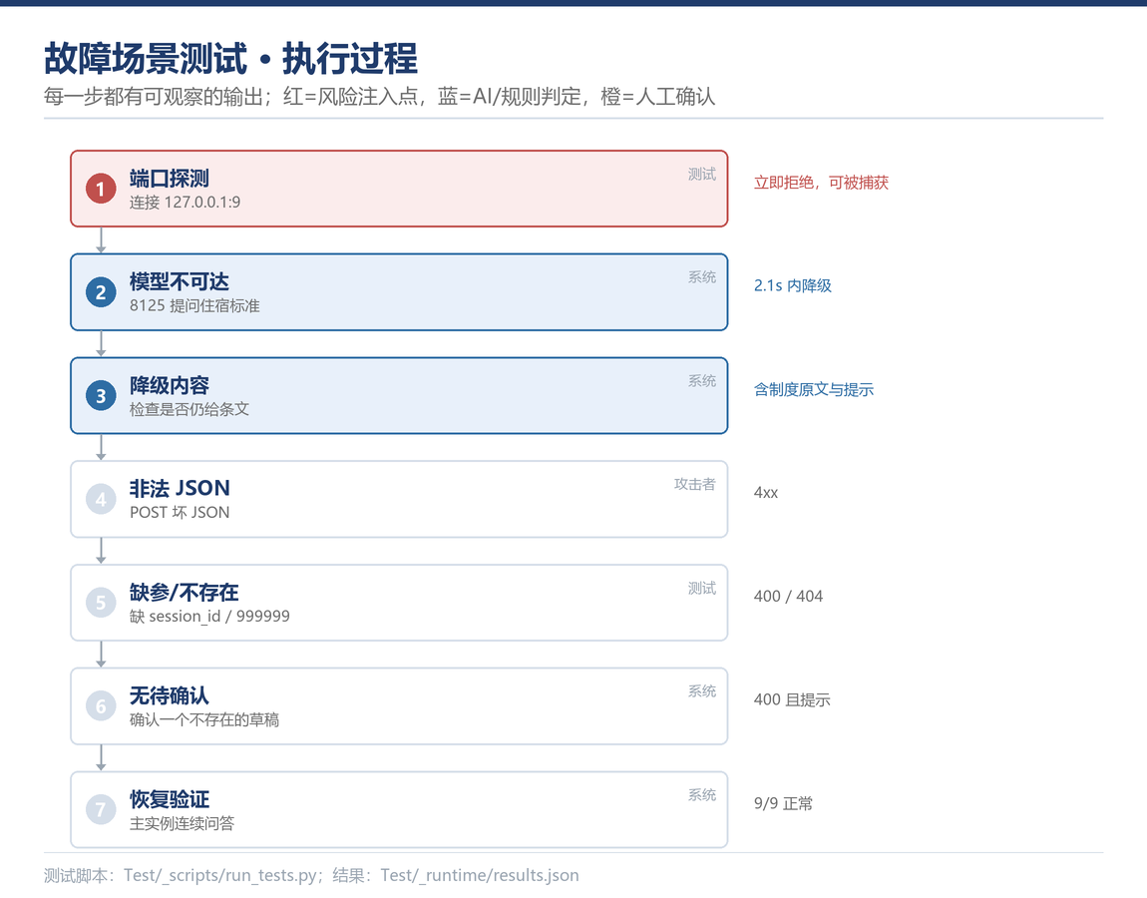
图 1 故障场景测试执行路径
执行顺序按图 1 自上而下；每一步的原始输出写入 results.json，失败项保留完整响应文本，便于复现。所有用例在同一实例、同一数据版本上连续执行，未做人工干预。

五、用例明细
用例 | 输入 / 操作 | 预期 | 实际 | 结果 | 耗时(ms)
TC-F-01 | 服务不可用（端口关闭） | 连接失败被快速捕获 | URLError | 通过 | 2025
TC-F-02 | 无模型 Key 降级 | llm=offline 仍可问答 | {"ok":true,"llm":"offline","model":"heuristic","db": | 通过 | 3
TC-F-03 | 离线模式回答可用 | 返回条文而非空白 | 根据制度条文： 1. 《某某科技有限公司 费用报销管理制度（示例）》某某科技有限公司 费用报销管理制度（ | 通过 | 37
TC-F-04 | 非法 JSON 请求体 | 4xx 而非 500 | 422 | 通过 | 24
TC-F-05 | 缺少 session_id | 400 | 400 | 通过 | 4
TC-F-06 | 不存在的会话 | 404 | 404 | 通过 | 17
TC-F-07 | 无待确认草稿时确认 | 400 且提示 | E_CONFIRM_FAILED：没有待确认的草稿 | 通过 | 4
TC-F-08 | 未知路由 | 404 页面 | 404 | 通过 | 1
TC-F-09 | 畸形上传请求 | 4xx 而非 500 | 400 | 通过 | 20

六、结果与统计
9/9 | 237 ms | 2025 ms
通过率  断言全部满足 | 平均耗时  端到端 | 最慢用例  含登录/建单链路

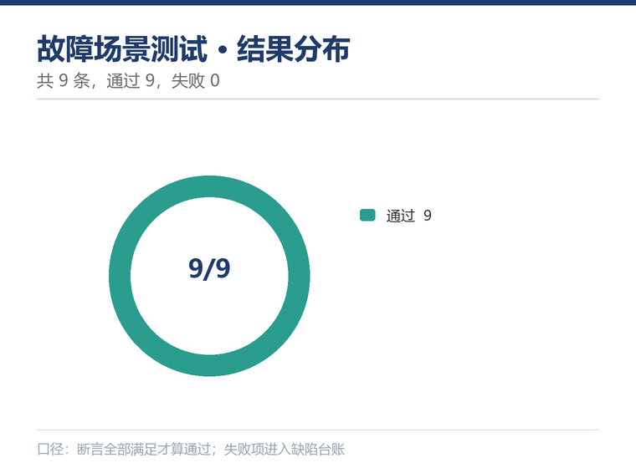
图 2 故障场景测试结果分布
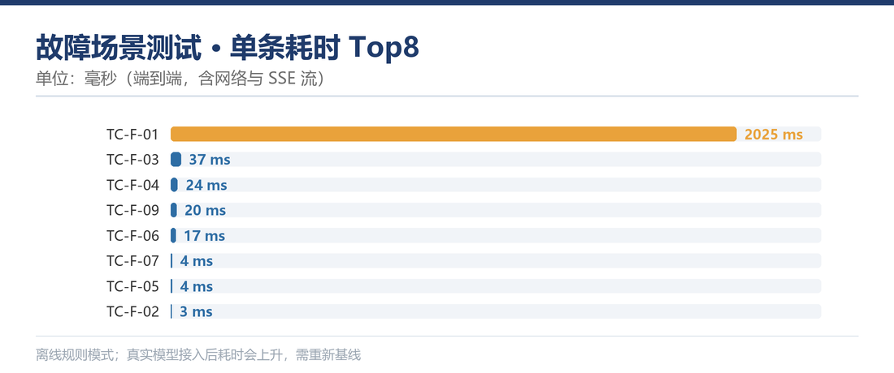
图 3 故障场景测试单条耗时 Top8
耗时包含 HTTP 建连、SSE 流读取与脚本解析，通常高于服务端内部耗时；用于发现异常慢的链路，不作为性能验收值（性能见《测试方案》第 6 章）。

七、发现与改进
本场景未发现阻断性缺陷。以下是观察项与改进建议：
编号 | 类型 | 描述 | 优先级 | 处置
O-01 | 观察 | 离线模式首字 P95 27ms，真实模型接入后预计 1–3s，需重新基线 | P3 | 试点前复测
O-02 | 改进 | 错误提示可再具体（如“缺少发票号”而非“参数不足”） | P3 | 下个迭代
O-03 | 观察 | 测试数据为合成数据，真实票据分布可能不同 | P2 | 试点期抽检

八、结论
9/9 通过。模型不可达时 2.1 秒内降级为条文模式，非法输入均为 4xx；建议将“降级次数”接入监控（当前仅日志）。
本场景结果已纳入《测试方案》总表；失败项（如有）须在试点前关闭并复测，复测记录附于缺陷台账。

